ASAMBLEA NACIONAL
DE LA REPÚBLICA BOLIVARIANA DE VENEZUELA

ACUERDO CON MOTIVO DE CELEBRARSE EL
12 DE JUNIO EL DÍA DE RUSIA

CONSIDERANDO
Que el 12 de junio se celebra el Día de Rusia, tras la instalación del primer Congreso de los Diputados del Pueblo de la República Socialista Federativa Soviética de Rusia que adoptó la Declaración de Soberanía Estatal, con el objetivo de lograr el establecimiento pleno y seguro de un país soberano con instituciones independientes, recibiendo por primera vez el estatus de día festivo a nivel nacional, mediante un Decreto Presidencial denominado el Día de la Declaración de Soberanía Estatal de Rusia;
CONSIDERANDO
Que esta importante fecha se celebra tradicionalmente con festejos multitudinarios, acontecimientos deportivos y conciertos en varias regiones de la Federación de Rusia, dónde se reúne el Pueblo como expresión de unidad, fidelidad, grandeza y la gloria de la patria, el cual ratifica la devoción del pueblo multinacional hacia el país y la cálida actitud hacia la madre patria rusa;
CONSIDERANDO
Que la Federación de Rusia es un ejemplo de dignidad al momento de denunciar y enfrentar las políticas supremacistas y hegemónicas de parte de algunas potencias extranjeras, condenando todo mecanismo de amenaza o ataque de grado político, diplomático, económico y militar, que busque socavar la independencia y la soberanía de los Estados, en favor de mantener la paz internacional y asegurar el bienestar de los Pueblos para el desarrollo de un mundo multicéntrico y pluripolar.

ACUERDA
PRIMERO. Extender nuestras más sinceras felicitaciones al hermano Pueblo y Gobierno de la Federación de Rusia en ocasión de celebrarse el Día de Rusia como fecha que demuestra la unidad y dignidad de su Pueblo frente a los nuevos cambios que atraviesa el mundo.

SEGUNDO. Continuar el fortalecimiento de acuerdos y convenios entre la República Bolivariana de Venezuela y la Federación de Rusia, con el objetivo de garantizar el desarrollo económico y social entre ambas Naciones.

TERCERO. Publicar el presente acuerdo en la Gaceta Oficial de la República Bolivariana de Venezuela y dar máxima difusión del mismo.
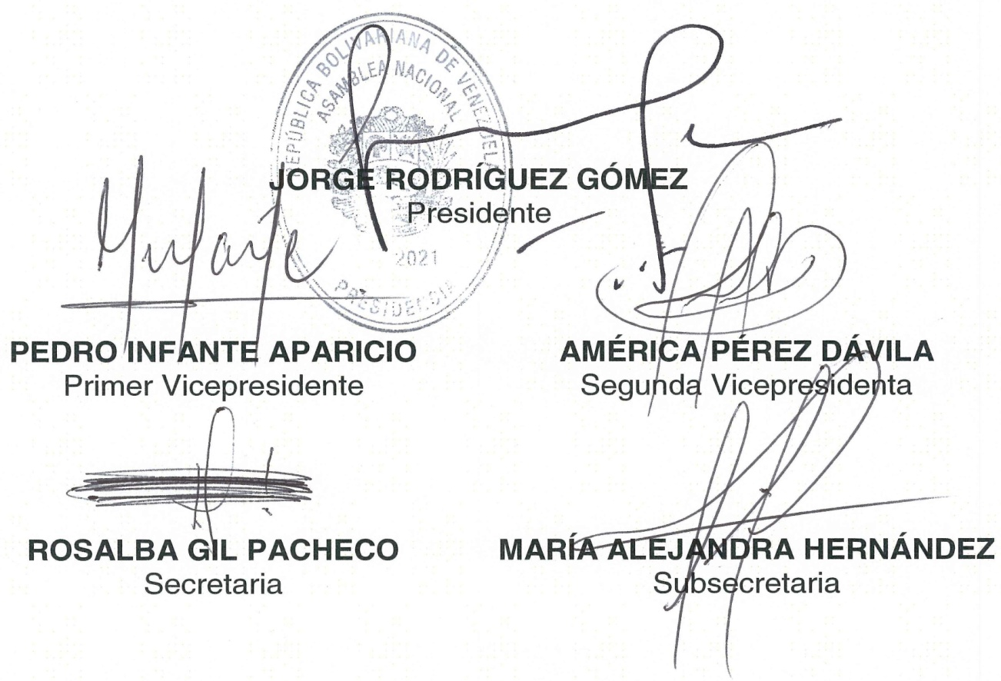
Dado, firmado y sellado en el Palacio Federal Legislativo, sede de la Asamblea Nacional, en Caracas, a los trece días del mes de junio de dos mil veintitrés. Años 213° de la Independencia, 164° de la Federación y 24° de la Revolución Bolivariana.

